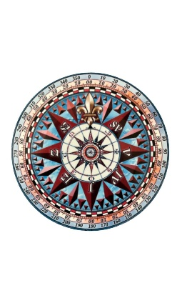
1. C TÝDENNÍ PLÁN

9. – 13. 10. 2023

JMÉNO: …………………………………………
JAK VIDÍM SVÉ DÍTĚ?
 | CO SE BUDEME UČIT? | JAK SE MI DAŘÍ?
ČTENÍ | Živá abeceda str. 26 - 34  - Hláska a písmeno S a O  - Sluchová analýza a syntéza  - Dělení slov na slabiky  - Opakování hlásek A, M, L, E | Poznám písmeno S a O, přečtu ho i napíšu.  Poznám, kde se daná hláska ve slově nachází.  Rozdělím slovo na slabiky – vytleskám.  Rozlišuji krátké a dlouhé samohlásky.
PSANÍ | Uvolňovací cviky str. 18, 19 a číslice 2  - volný pohyb rukou po papíru  - nácvik vratného tahu | Umím správně držet tužku a správně při psaní sedět.  Kreslím s uvolněným zápěstím.  Netlačím na tužku při psaní.  Napíšu číslici 2.
MATEMATIKA | Matematika str. 22 - 25  - počítáme do 6ti  - sčítání  - krokování  - skládání papíru | Počítám do 6ti.  Spojím, zapíšu počet.  Sečtu nebo rozdělím počet.  Umím krokovat podle pokynů.  Složím papír dle návodu.
PRVOUKA | Prvouka str. 14 - 15  Stromy a zvířata v lese | Vyjmenuji roční období.  Vím, jaký je rozdíl mezi listnatým a jehličnatým stromem.  Poznám dub, kaštan, buk. Vyjmenuji zvířata, která žijí v lese.
CHOVÁNÍ | Chování ve škole | Reaguji na pokyn.  Jsem pozorný.

Každý den procvičuji čtení písmen, slabik, slov a vět ze Živé abecedy.

